A: WILVER CORONADO SANDOVAL |  | FECHA: 11/11/2022 |  | COT #: COT252/2022
ATN: WILVER CORONADO SANDOVAL |  |  | DE: ING. AMILCAR MARTINEZ | PAGINAS: 1/2
CIUDAD / PAIS: SUCRE /BOLIVIA |  |  | REF.: FERRETERIA DE LINEA
EMAIL: Wilver_cs@hotmail.com

FERRETERIA DE LINEA
ITEM | CANT | UNI | CAT | MODELO | DESCRIPCION | UNIT BS | VALOR BS | STOCK
1 | 20 | pzs | 044320 | PERNO-M | MAQ. 5/8"x10" CABEZA CUADRADA C/TUERCA ROSCA 6" CINCADO(ABC-8810) | 42,80 | 856,00 | 0
2 | 20 | pzs | 046060 | VOLANDA-CP | CUADRADA PLANA 3"x3"x3/16" P/PERNO 5/8" CINCADO (S/REF.) | 7,30 | 146,00 | 600
3 | 20 | pzs | 044502 | CONTRATUERCA-FO | 5/8" ROSCADA CURVA AMBAS CARAS ACERO FORJADO CINCADO (ABC-3512) | 10,90 | 218,00 | 100
4 | 20 | pzs | 045161 | CONECTOR-P/1P | PARALELO 1 PERNO P/ASCR 6-1/0 y 6-1/0 ALUMINIO (BU-UC28RS) | 29,00 | 580,00 | 200
 |  |  |  |  | TOTAL BS= |  | 1800,00
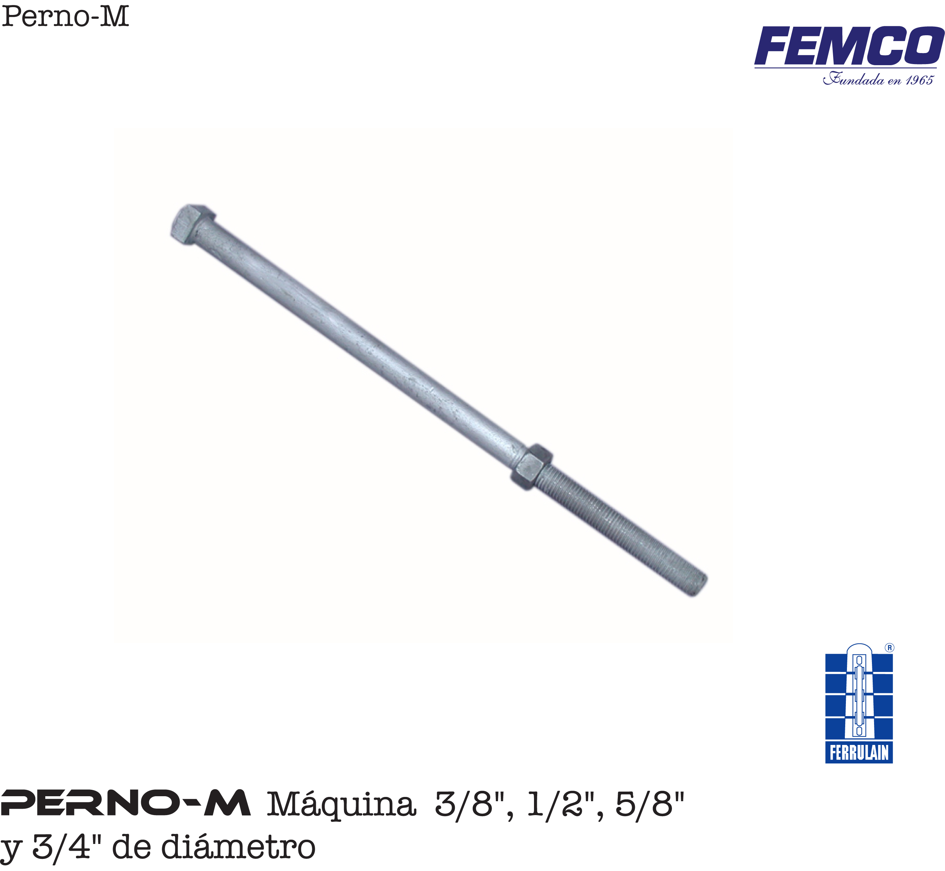
ITEM 1:

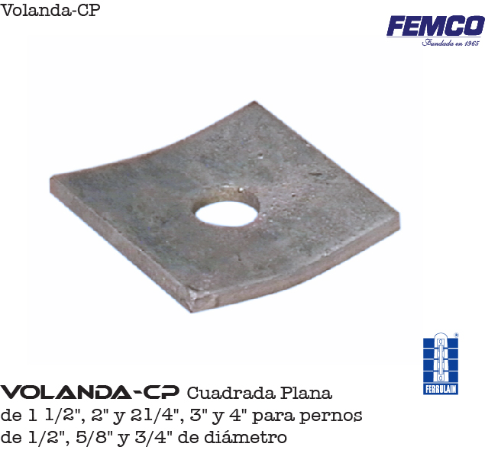
ITEM 2:

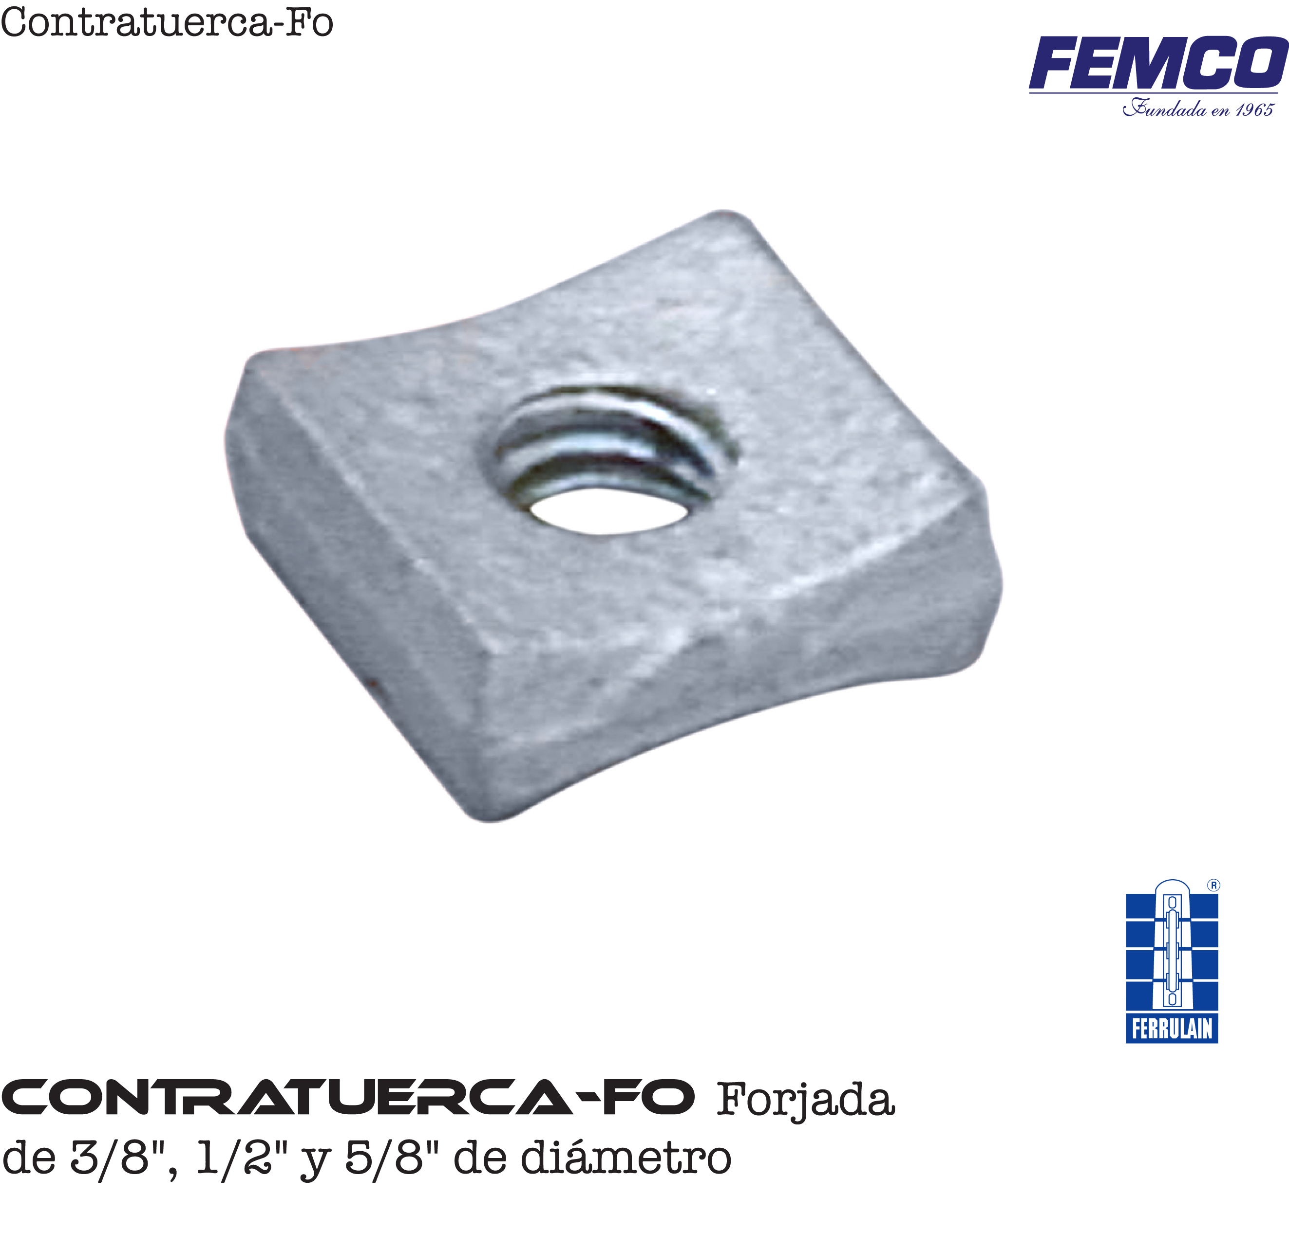
ITEM 3:

ITEM 4:
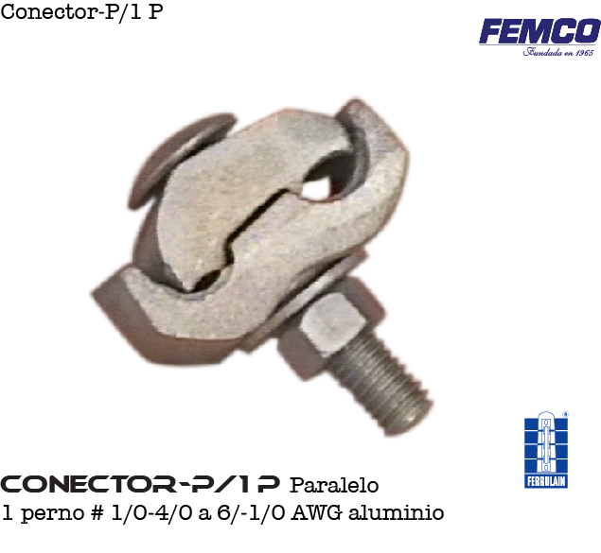

CONDICIONES GENERALES DE VENTA:

- PRECIOS: EN BOLIVIANOS, INCLUYEN TODOS LOS IMPUESTOS DE LEY.
- FORMA DE PAGO: TRANSFERENCIA BANCARIA Y PAGO AL CONTADO.
- GARANTIA: DE UN AÑO CONTRA FALLAS DE FABRICACION.
- VALIDEZ DE LA OFERTA: 30 DIAS.
- TIEMPO DE ENTREGA: EN BASE AL SIGUIENTE DETALLE.
ITEM 1: 3 DIAS POSTERIOR A CONFIRMACION.
ITEM 2, 3, 4: ENTREGA INMEDIATA.
Ant.- ING. AMILCAR MARTINEZ
TEL. (591) - 4 - 4791022

FAX. (591) - 4 - 4791025
CEL. 77441356
VENTAS TECNICAS.
FEMCO S.R.L.

